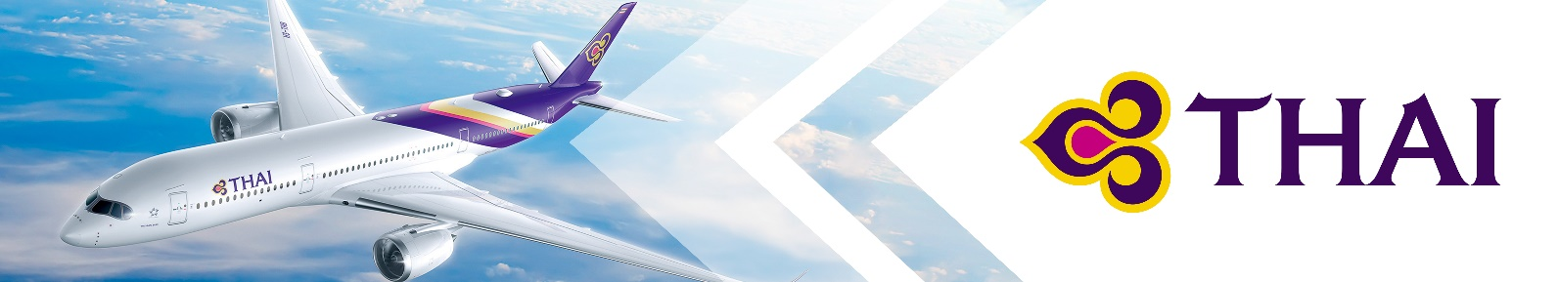
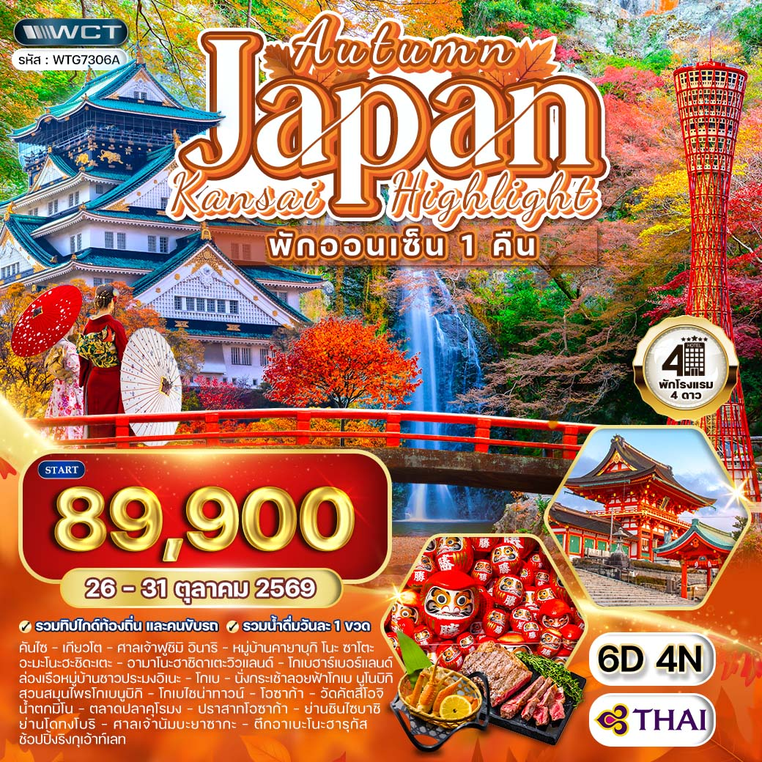

วันแรกของการเดินทาง
กรุงเทพฯ
20.30 น. สมาชิกทุกท่านพร้อมกัน ณ ท่าอากาศยานสุวรรณภูมิ อาคารผู้โดยสารขาออกระหว่างประเทศชั้น 4 เจ้าหน้าที่ บริษัทฯ คอยอำนวยความสะดวกเช็คอินให้แก่ท่าน
23.59 น. ออกเดินทางสู่ เมืองนาริตะ ประเทศญี่ปุ่น โดยสายการบินไทย แอร์เวย์ เที่ยวบินที่ TG 622
(เสิร์ฟอาหารบนเครื่อง) เดินทาง 5 ชั่วโมง 21 นาที

วันที่สองของการเดินทาง
คันไซ - เกียวโต - ศาลเจ้าฟูชิมิอินาริ - หมู่บ้านคายาบุกิโนะ ซาโตะ
อะมะโนะฮะชิดะเตะ - พักออนเซ็น
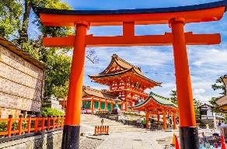
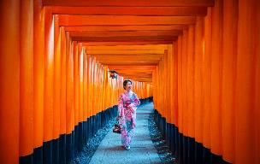
07.20 น. เดินทางถึง ท่าอากาศยานนานาชาติคันไซ ประเทศญี่ปุ่น นำท่านผ่านพิธีการตรวจคนเข้าเมืองและศุลกากรเป็นที่เรียบร้อยแล้ว พร้อมนำท่านเดินทางสู่ เกียวโต เป็นเมืองหลวงเก่าของญี่ปุ่นที่เต็มไปด้วยเสน่ห์ของวัฒนธรรมดั้งเดิม ให้ทุกท่านสัมผัสบรรยากาศที่งดงามของของวัดวาอารามและสถาปัตยกรรมโบราณ นำท่านสักการะ ศาลเจ้าฟูชิมิอินาริ คือหนึ่งในศาลเจ้าชินโตที่มีชื่อเสียงที่สุดในประเทศญี่ปุ่น ที่ตั้งอยู่ตอนใต้ของเมืองเกียวโต ถูกสร้างขึ้นเพื่ออุทิศให้กับเทพเจ้าอินาริ จุดเด่นของศาลเจ้าแห่งนี้คือ เสาร์โทริอิสีแดงสด นับเป็น 10,000 ต้นเรียงรายตามเส้นภูเขาอินาริ สร้างเป็นอุโมงค์เรียงรายกันสวยงาม และที่นี่เป็นที่โด่งดังให้คนทั่วโลกได้รู้จัก
เที่ยง บริการอาหารกลางวัน ณ ภัตตาคาร
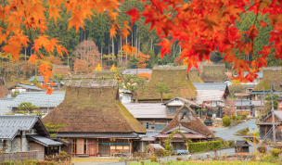
บ่าย นำท่านชม หมู่บ้านโบราณคายาบุกิ เป็นหมู่บ้านโบราณที่ยังคงเอกลักษณ์ที่เป็นบ้านมุงหลังคาฟางแบบดั้งเดิมไว้อย่างสมบูรณ์ ให้ทุกท่านสัมผัสวิถีชีวิตแบบเรียบง่ายท่ามกลางธรรมชาติที่สงบ ชมความงามของสถาปัตยกรรมพื้นบ้านที่หาชมยาก พร้อมดื่มด่ำกับบรรยากาศในฤดูใบไม้เปลี่ยนสีที่สวยงามและโรแมนติก
จากนั้นนำท่านเดินทางสู่ อะมะโนะฮะชิดะเตะ เป็นเมืองท่องเที่ยวที่อยู่ติดริมทะเลที่มีชื่อเสียงจากทัศนียภาพที่งดงามที่โด่งดังที่สุดในประเทศญี่ปุ่น
ค่ำ บริการอาหารมื้อค่ำ ณ โรงแรม
ที่พัก Mercure Miyazu Royal Resort & Spa หรือเทียบเท่า (โรงแรมระดับ 4 ดาว)
(แช่ออนเซ็น) (โรงแรมที่นำเสนอเป็นโรงแรมเสนอเบื้องต้นเท่านั้น ชื่อโรงแรมที่ท่านพักทางบริษัทจะทำการแจ้งพร้อมใบนัดหมาย 5-7 วันก่อนเดินทาง ขอสงวนสิทธิ์ในการปรับเปลี่ยนที่พัก ไปพักเมืองใกล้เคียงกรณีติดงานแฟร์หรือมีเทศกาล)

วันที่สามของการเดินทาง
อะมะโนะฮาชิดาเตะวิวแลนด์ - ล่องเรือหมู่บ้านชาวประมงอิเนะ
โกเบ - โกเบฮาร์เบอร์แลนด์
เช้า บริการอาหารมื้อเช้า ณ โรงแรมที่พัก
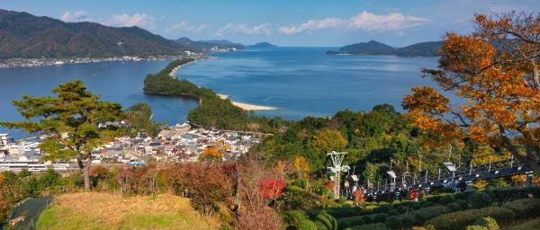
นำท่านนั่ง Chair Life (ไป-กลับ) เพื่อขึ้นไปยังที่ จุดชมวิวอามาโนะฮาชิดาเตะวิวแลนด์ เป็นจุดชมวิวมุมสูงของอามาโนะฮาชิดาเตะที่สวยและนิยมที่สุด มองเห็นแนวสันทรายทอดยาวกลางทะเลในมุมที่เรียกว่า “มังกรลอยฟ้า” เป็นอีกหนึ่งจุดที่ถ่ายรูปที่เป็นฉากหลังของอ่าวทะเลที่สวยที่สุดในญี่ปุ่น
เที่ยง บริการอาหารกลางวัน ณ ภัตตาคาร
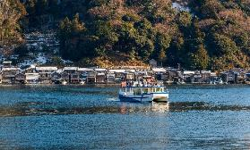
บ่าย นำท่านสัมผัสกิจกรรม ล่องเรือหมู่บ้านชาวประมงอิเนะ ให้ท่านได้ล่องเรือชมหมู่บ้านชาวประมงที่มีบ้านอยู่ริมน้ำ ที่เรียงอยู่ติดทะเลอย่างเป็นเอกลักษณ์ ระหว่างที่ล่องเรือจะได้เห็นวิถีชาวประมงแบบใกล้ชิด พร้อมวิวทะเลที่สวยและสงบ และที่นี่เป็นอีกหนึ่งไฮไลท์ที่ให้บรรยากาศญี่ปุ่นแบบดั้งเดิมและสวยไม่เหมือนที่อื่น
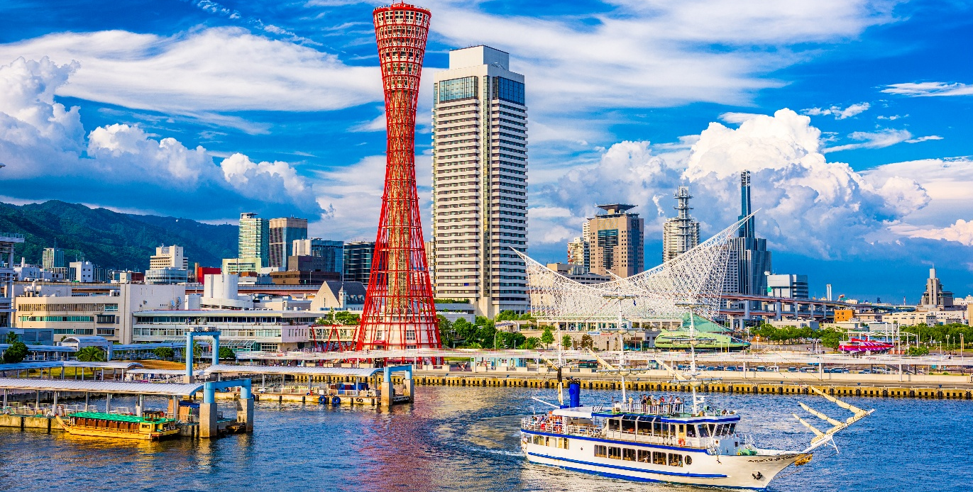
นำท่านเดินทางสู่ โกเบ เป็นเมืองท่าที่ทันสมัยผสมกับความโรแมนติก โดดเด่นด้วยวิวอ่าวสวยยามค่ำคืน จากนั้นให้ท่านเดินเล่น โกเบฮาร์เบอร์แลนด์ เป็นแหล่งท่องเที่ยวที่อยู่ริมอ่าวโกเบ บรรยากาศที่นี่ดี เหมาะกับการเดินเล่น ช้อปปิ้ง และชมวิว โดยเฉพาะช่วงเย็นที่สามารถเห็น Kobe Port Tower และชิงช้าสวรรค์ที่สวยงามในยามค่ำคืน
ค่ำ บริการอาหารมื้อค่ำ ณ ภัตตาคาร [อินเตอร์บุฟเฟ่ต์ รวมซอฟดริ๊งไม่อั้น]
ที่พัก Okura Kobe Hotel หรือเทียบเท่า (โรงแรมระดับ 4 ดาว)
(โรงแรมที่นำเสนอเป็นโรงแรมเสนอเบื้องต้นเท่านั้น ชื่อโรงแ รมที่ท่านพักทางบริษัทจะทำการแจ้งพร้อมใบนัดหมาย 5-7 วันก่อนเดินทาง ขอสงวนสิทธิ์ในการปรับเปลี่ยนที่พัก ไปพักเมืองใกล้เคียงกรณีติดงานแฟร์หรือมีเทศกาล)

วันที่สี่ของการเดินทาง
นั่งกระเช้าลอยฟ้าโกเบ นูโนบิกิ - สวนสมุนไพรโกเบนูกิบิ
โกเบไชน่าทาวน์ - โอซาก้า - วัดคัตสึโอจิ - น้ำตกมิโน
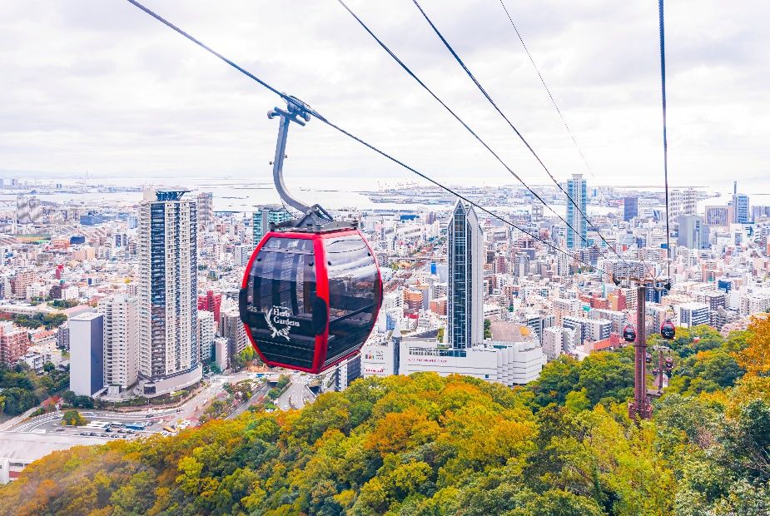
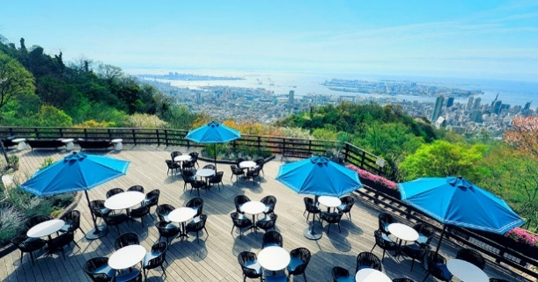
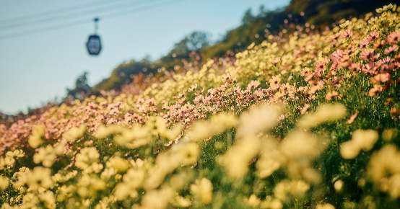
เช้า บริการอาหารมื้อเช้า ณ โรงแรมที่พัก
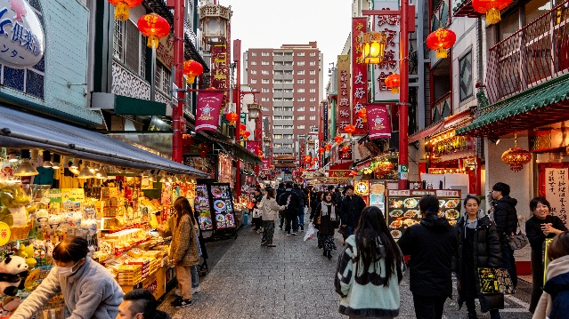
ให้ทุกท่านสัมผัส นั่งกระเช้าลอยฟ้าโกเบนูโนบิกิ เป็นกระเช้าลอยฟ้าขึ้นภูเขาใกล้สถานี Shin-Kobe ใช้เวลานั่งประมาณ 10 นาที ระหว่างทางที่นั่งจะเห็นวิวของเมืองโกเบ น้ำตก Nunobiki และธรรมชาติที่สวยงาม นำท่านถึง สวนสมุนไพรโกเบนูบิกิ สวนนี้อยู่ด้านบน ต้องนั่งกระเช้าลอยฟ้าโกเบนูโนบิกิเพื่อขึ้นมาชมสวน บรรยากาศของสวนร่มรื่น มีดอกไม้ตามฤดูกาล จุดชมวิวของเมืองโกเบ และมีค่าเฟ่น่ารัก เหมาะกับการเดินเล่นถ่ายรูปตามมุมสวยๆได้ทั้งวัน จากนั้นนำท่านเดินช้อปปิ้ง โกเบไชน่าทาวน์ เป็นย่านไชน่าทาวน์ชื่อดังของโกเบ ที่เต็มไปด้วยร้านอาหารจีน สไตล์สตรีทฟู้ด มีของกิน หลากหลาย บรรยากาศที่นี่คึกคักมาก
เที่ยง บริการอาหารกลางวัน ณ ภัตตาคาร [เซตสเต๊กโกเบ]
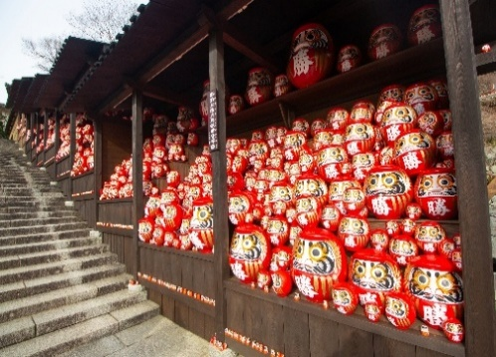
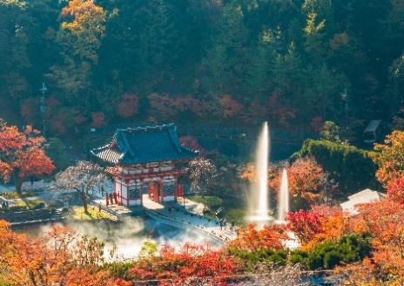
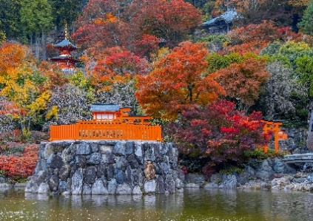
บ่าย เดินทางสู่ โอซาก้า เป็นเมืองใหญ่ของประเทศญี่ปุ่นเมืองนี้ขึ้นชื่อเรื่องอาหารอร่อยและแหล่งช้อปปิ้ง บรรยากาศคึกคัก นำท่านสักการะ วัดคัตสึโอจิ เป็นวัดชื่อดังในโอซาก้าที่ขึ้นชื่อเรื่องตุ๊กตาดารุมะที่สื่อถึงความสำเร็จและโชคลาภ ตั้งอยู่กลางธรรมชาติบนภูเขา บรรยากาศสงบและสวยงาม เหมาะแก่การมาขอพรและถ่ายรูป โดยเฉพาะช่วงฤดูใบไม้เปลี่ยนสี
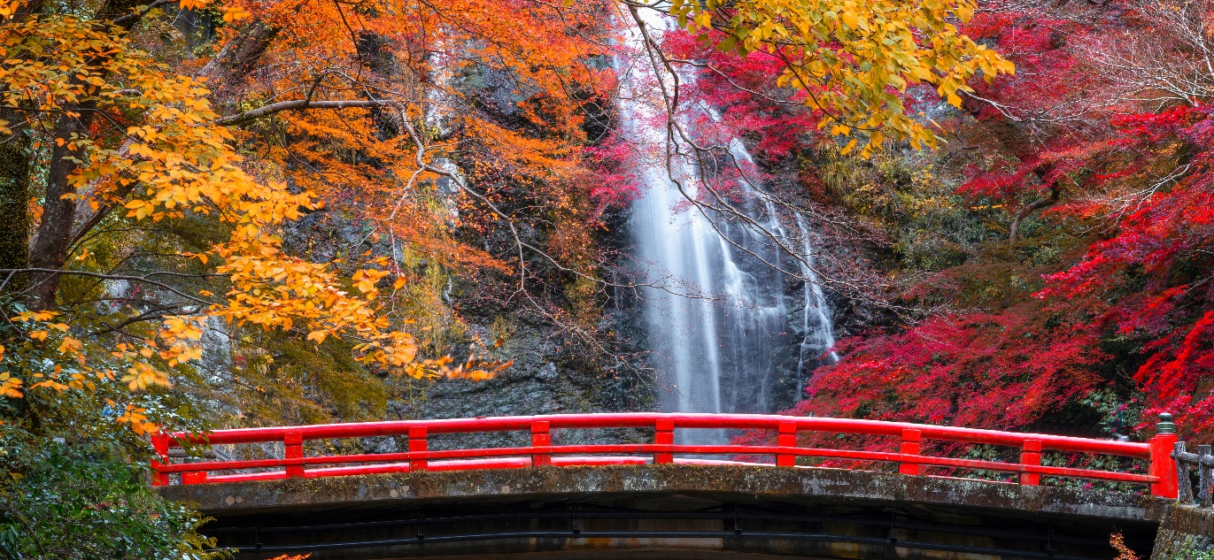
จากนั้นนำท่านชม น้ำตกมิโน เป็นน้ำตกชื่อดังในโอซาก้า สูงประมาณ 33 เมตร ตั้งอยู่ท่ามกลางธรรมชาติ น้ำตกแห่งนี้เหมาะกับการมาในช่วงฤดูใบไม้เปลี่ยนสี เพราะฤดูนี้สวยงามมาก
ค่ำ บริการอาหารมื้อค่ำ ณ ภัตตาคาร [บุฟเฟ่ต์ชาบู รวมซอฟดริ๊งไม่อั้น]
ที่พัก Holiday Inn Midosuji Hotel หรือเทียบเท่า (โรงแรมระดับ 4 ดาว)
(โรงแรมที่นำเสนอเป็นโรงแรมเสนอเบื้องต้นเท่านั้น ชื่อโรงแรมที่ท่านพักทางบริษัทจะทำการแจ้งพร้อมใบนัดหมาย 5-7 วันก่อนเดินทาง ขอสงวนสิทธิ์ในการปรับเปลี่ยนที่พัก ไปพักเมืองใกล้เคียงกรณีติดงานแฟร์หรือมีเทศกาล)

วันที่ห้าของการเดินทาง
ตลาดปลาคุโรมง - ปราสาทโอซาก้า - ช้อปปิ้งย่านชินไซบาชิ
ช้อปปิ้งย่านโดทงโบริ
เช้า บริการอาหารมื้อเช้า ณ โรงแรมที่พัก
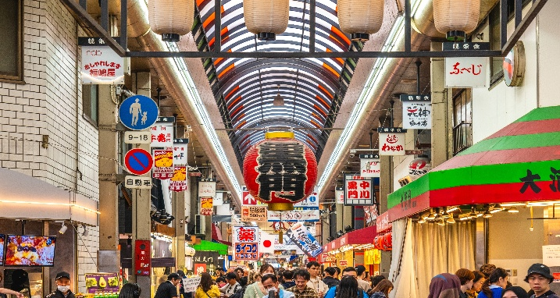
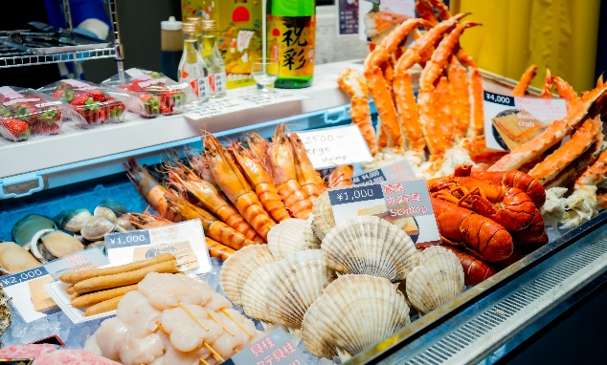
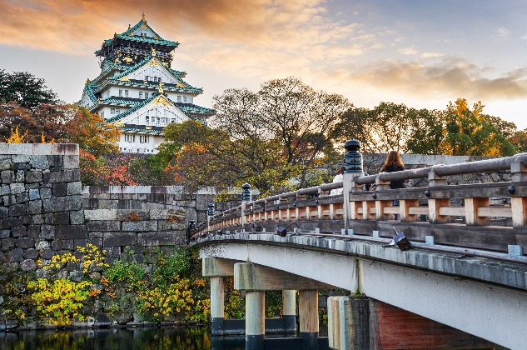
นำท่านเดินทางถึง ตลาดคุโรมง หรือเรียกว่า ครัวของโอซาก้า เป็นตลาดเก่าแก่ที่มีประวัติกว่า 190 ปี ตั้งอยู่ใจกลางเมืองโอซาก้า อยู่ใกล้ย่านนัมบะและย่านโดทงโบริ ภายในตลาดเป็นทางเดินยาวประมาณ 600 เมตร เต็มไปด้วยร้านค้ากว่า 150 ร้าน
จากนั้นนำท่านเข้าชม ปราสาทโอซาก้า เป็นแลนด์มาร์กสำคัญของโอซาก้า โดดเด่นด้วยสถาปัตยกรรมญี่ปุ่นโบราณ ถูกล้อมรอบด้วยสวนที่กว้างใหญ่ เหมาะกับการเดินเล่น ถ่ายรูป และชมความสวยงาม โดยเฉพาะฤดูซากุระและใบไม้เปลี่ยนสี
เที่ยง บริการอาหารกลางวัน ณ ภัตตาคาร
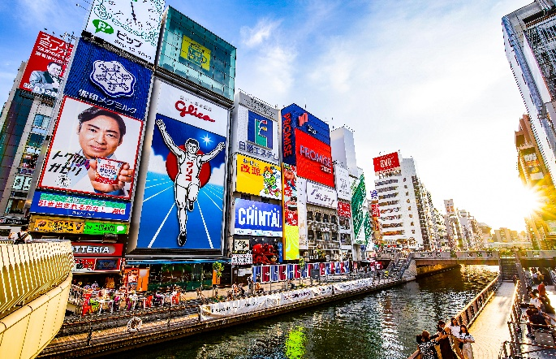
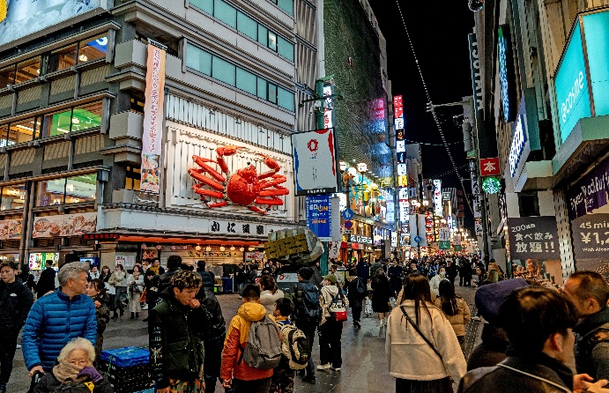
บ่าย ให้ท่านได้อิสระ ช้อปปิ้งย่านชินไซบาชิ เป็นย่านช้อปปิ้งชื่อดังของโอซาก้า มีร้านแบรนด์เนม ร้านแฟชั่นและของกินมากมาย และเชื่อมต่อกับ ย่านโดทงโบริ เป็นย่านกินเที่ยวชื่อดังของโอซาก้า เต็มไปด้วยร้านอาหาร ป้ายไฟนีออน และบรรยากาศคึกคัก เหมาะเดินเล่น ชิมของอร่อย และถ่ายรูปกับมุมมหาชนคือ ป้ายกูลิโกะยอดฮิต
ค่ำ บริการอาหารมื้อค่ำ ณ ภัตตาคาร [พิเศษ ! เซตไคเซกิปู]
ที่พัก Holiday Inn Midosuji Hotel หรือเทียบเท่า (โรงแรมระดับ 4 ดาว)
(โรงแรมที่นำเสนอเป็นโรงแรมเสนอเบื้องต้นเท่านั้น ชื่อโรงแรมที่ท่านพักทางบริษัทจะทำการแจ้งพร้อมใบนัดหมาย 5-7 วันก่อนเดินทาง ขอสงวนสิทธิ์ในการปรับเปลี่ยนที่พัก ไปพักเมืองใกล้เคียงกรณีติดงานแฟร์หรือมีเทศกาล)

วันที่หกของการเดินทาง
ศาลเจ้านัมบะยาซากะ - ตึกอาเบะโนะฮารุกัส - ช้อปปิ้งริงกุเอ้าท์เลท
สนามบิน - กรุงเทพฯ
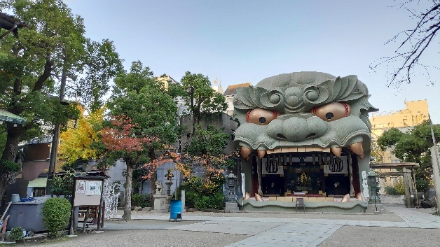
เช้า บริการอาหารมื้อเช้า ณ โรงแรมที่พัก
นำท่านสักการะ ศาลเจ้านัมบะยาซากะ เป็นศาลเจ้าชื่อดังในโอซาก้า โดดเด่นด้วยรูปหัวสิงโตขนาดใหญ่ เชื่อกันว่าช่วยกลืนสิ่งไม่ดีและนำโชคลาภมาให้
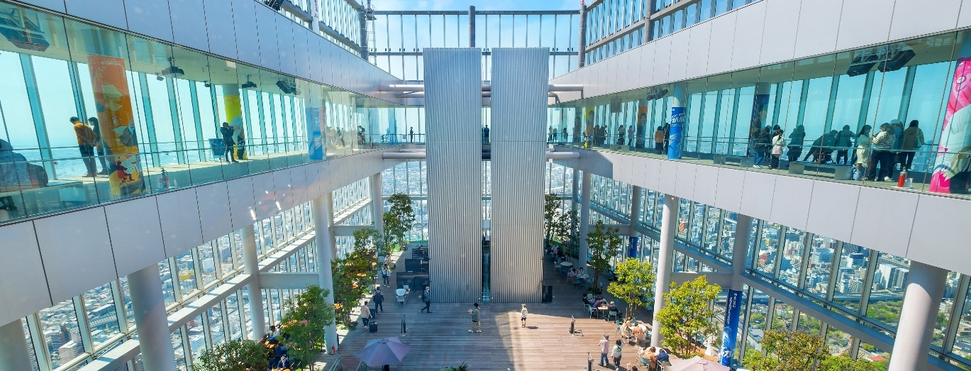
จากนั้นนำท่าน ขึ้นตึกอาเบะโนะฮารุกัส เพื่อขึ้นไปชมวิวเมืองโอซาก้าแบบพาโนราม่าที่สวยงามมาก
เที่ยง บริการอาหารกลางวัน ณ ภัตตาคาร
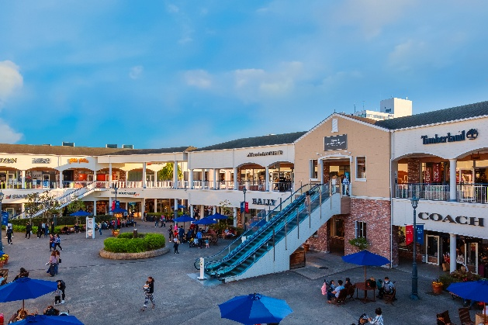
บ่าย ให้ท่านได้อิสระ ช้อปปิ้งริงกุเอ้าท์เลท เอ้าท์เลทแห่งนี้ได้ถูกออกแบบมาโดยได้แรงบัลดาลใจมาจากบรรยากาศท่าเรือตอนใต้ของอเมริกา จำลองเป็นเสมือนเมืองท่าแห่งการช็อปปิ้งที่ยิ่งใหญ่ ภายใต้การตกแต่งที่ดูหรูหรามีสไตล์และรวบรวมแบรนด์ดังร้านค้าไว้มากถึง 210 ร้าน และริงกุเอาท์เล็ทอยู่ไม่ไกลจากสนามบินคันไซ
14.00 น. นำคณะเดินทางสู่สนามบิน
17.25 น. ออกเดินทางสู่กรุงเทพฯ โดยสายการบินไทย แอร์เวย์ เที่ยวบินที่ TG 673
(เสิร์ฟอาหารบนเครื่อง) เดินทาง 6 ชั่วโมง 35 นาที
22.00 น เดินทางถึง กรุงเทพฯ ...โดยสวัสดิภาพพร้อมความประทับใจ

********** ญี่ปุ่น โอซาก้า เกียวโต โกเบ 6 วัน 4 คืน สายการบินไทย แอร์เวย์ **********
หมายเหตุ...โปรแกรมการเดินทางอาจเปลี่ยนแปลงได้ตามความเหมาะสม เนื่องจากสภาพ ลม ฟ้า อากาศ,การล่าช้าอันเนื่องมาจากสายการบิน และสถานการณ์ในต่างประเทศที่ทางคณะเดินทางในขณะนั้น เพื่อความปลอดภัยในการเดินทาง โดยบริษัทฯ ได้มอบหมายให้ หัวหน้าทัวร์ผู้นำทัวร์ มีอำนาจตัดสินใจ ณ ขณะนั้นทั้งนี้การตัดสินใจ จะคำนึงถึงผลประโยชน์ของหมู่คณะเป็นสำคัญ
 | อัตราค่าบริการ ญี่ปุ่น โอซาก้า เกียวโต โกเบ 6 วัน TG
 | ช่วงเวลาการเดินทาง | ผู้ใหญ่พัก  ห้องละ 2 ท่าน | เด็กอายุต่ำกว่า 12 ปี  พักกับผู้ใหญ่ 1 ท่าน | เด็กอายุต่ำกว่า 12 ปี  พักกับผู้ใหญ่ 2 ท่าน | พักท่านเดียว / ห้อง  จ่ายเพิ่ม
 | 26 – 31 ต.ค. 2569 | 89,900 | 89,900 | 89,900 | 19,900
ไม่เอาตั๋วเครื่องบินหัก 17,000 บาท
**คณะออกเดินทางได้เมื่อมีจำนวนผู้เดินทางครบ 20 ท่านเท่านั้น**
หมายเหตุ : สีสันของใบไม้เปลี่ยนสีจะมากหรือน้อย ขึ้นอยู่กับสภาพอากาศในแต่ละปี โดยเฉพาะอุณหภูมิ ความชื้น และ ปริมาณแสงแดด ซึ่งล้วนมีผลต่อความงดงามของใบไม้ในแต่ละฤดูกาล

คำเตือน ! เรื่องการทิ้งขยะในประเทศญี่ปุ่น
ประเทศญี่ปุ่นมีกฎระเบียบที่เข้มงวดมากเกี่ยวกับการทิ้งขยะ โดยเฉพาะขยะชิ้นใหญ่ เช่น กระเป๋าการเดินทาง เครื่องใช้ไฟฟ้า หรือสิ่งของขนาดใหญ่ต่างๆหากทิ้งเองโดยพลการ หรือไม่ปฏิบัติตามกฎหมาย จะถือเป็นการทิ้งขยะผิดกฎหมาย ซึ่งมีโทษปรับ เริ่มต้นที่ 20,000 เยนต่อชิ้น หรือมากกว่านั้น ขึ้นอยู่กับชนิดและขนาดของสิ่งของที่นำไปทิ้ง หากท่านใดมีความจำเป็นต้องทิ้งในระหว่างท่องเที่ยวในประเทศญี่ปุ่น กรุณาแจ้งไกด์หรือหัวหน้าทัวร์ล่วงหน้า เพื่อดำเนินการอย่างถูกต้องตามขั้นตอนกฎหมาย “เนื่องจากราคาค่าทิ้งขยะจะขึ้นอยู่กับขนาด ปริมาณ และข้อกำหนดของแต่ละเมืองหรือโรงแรม”

ประเภทห้องพักในโรงแรมประเทศญี่ปุ่น : ห้องพักแต่ละประเภทส่วนมากจะแยกกันคนละชั้น กรุณาทำความเข้าใจก่อนเดินทาง
- ทางโรงแรมส่วนใหญ่จัดห้องพักสำหรับสองท่าน เป็นพักเตียงคู่ (TWN) หรือเป็นประเภทห้องพักดับเบิ้ล (DBL)
* ในกรณีนี้ จะขึ้นอยู่กับประเภทห้องพักของโรงแรมนั้นๆ *
- กรณีโรงแรมประเภทเรียวกัง จะเป็นห้องพักสไตล์ Japanese Style (แบบฟูก) หรือสไตล์ Western (เตียง)
* ขึ้นอยู่กับการจัดการของทางโรงแรม *
- กรณีเข้าพัก 3 ท่านต่อห้อง (ห้องพักเตียงคู่+ที่นอนเสริม) ท่านต้องยอมรับในพื้นที่ที่จำกัดของห้องพัก
- กรณีเข้าพักเดี่ยว 1 ท่าน SGL (1 เตียง) หากวันเข้าพักห้องพัก 1 เตียงไม่เพียงพอ ทางโรงแรมอาจจัดห้องพัก 2 เตียงให้ สำหรับ ท่านเข้าพัก 1 ท่าน
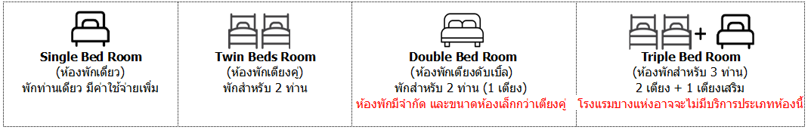
อัตราค่าบริการนี้รวม
- ค่าตั๋วเครื่องบินไป-กลับ กรุงเทพฯ - คันไซ - กรุงเทพฯ สายการบินไทย แอร์เวย์ (น้ำหนักกระเป๋า 23 กิโลกรัม)
- ค่ารถปรับอากาศนำเที่ยวตามระบุไว้ในรายการ พร้อมคนขับรถที่ชำนาญเส้นทาง
- โรงแรมที่พักตามระบุหรือเทียบเท่าในระดับเดียวกัน และราคาโรงแรมจะปรับขึ้น 3-4 เท่าตัว หากวันเข้าพักตรงกับงานเทศกาล เทรดแฟร์หรือการประชุมต่างๆ อันเป็นผลที่ทำให้ต้องมีการปรับเปลี่ยนที่พัก โดยคำนึงถึงความเหมาะสมเป็นหลัก
- ค่าอาหารที่ระบุในรายการ ให้ท่านได้เลิศรสกับอาหารท้องถิ่นของญี่ปุ่น
- ค่าประกันอุบัติเหตุในการเดินทางวงเงินท่านละ 1,000,000 บาท
- น้ำดื่มบนรถบัสวันละ 1 ขวด
- ค่าบริการนำทัวร์โดยมัคคุเทศก์ผู้มีประสบการณ์นำเที่ยวให้ความรู้ และคอยดูแลอำนวยความสะดวกตลอดการเดินทาง
- ค่าทิปไกด์ท้องถิ่น และคนขับรถ

อัตราค่าบริการนี้ไม่รวม
- ค่าภาษีมูลค่าเพิ่ม 7 % และค่าภาษีหัก ณ ที่จ่าย 3 % (กรณีที่ท่านต้องการใบกำกับภาษี)
- ค่าใช้จ่ายส่วนตัว อาทิ ค่าโทรศัพท์ , ค่าซักรีด , ค่าเครื่องดื่มและอาหารนอกเหนือจากที่ระบุในรายการ
- ค่าผกผันของภาษีน้ำมันที่ทางสายการบินแจ้งเปลี่ยนแปลงกะทันหัน
- ค่าวีซ่าท่องเที่ยวประเทศญี่ปุ่น กรณีผุ้เดินทางเป็นต่างชาติต้องขอวีซ่า
- ค่าทิปหัวหน้าทัวร์จากเมืองไทย 100 บาท /วัน /ท่าน (รวม 6 วัน)

เงื่อนไขการสำรองที่นั่ง และการชำระเงิน
- กรุณาจองล่วงหน้าพร้อมชำระงวดแรก 40,000 บาท ก่อนการเดินทาง พร้อมส่งสำเนาหน้าหนังสือเดินทาง Passport มายังบริษัท และค่าใช้จ่ายส่วนที่เหลือกรุณาชำระก่อนการเดินทางไม่น้อยกว่า 14 วัน มิฉะนั้นจะถือว่าท่านยกเลิกการเดินทาง
- บริษัทฯขอสงวนสิทธิ์ยกเลิกการเดินทางก่อนล่วงหน้า 10 วัน ซึ่งจะเกิดขึ้นได้ก็ต่อเมื่อไม่สามารถทำกรุ๊ปได้อย่างน้อย 15 ท่าน ทางบริษัทฯ ยินดีคืนเงินให้ทั้งหมด หรือจัดหาคณะทัวร์อื่นให้ ถ้าท่านต้องการ
- บริษัทฯขอสงวนสิทธิ์ที่จะเปลี่ยนแปลงรายละเอียดบางประการในทัวร์นี้ เมื่อเกิดเหตุจำเป็น สุดวิสัย จนไม่อาจแก้ไขได้ และจะไม่รับผิดชอบใดๆ ในกรณีที่สูญหาย สูญเสียหรือได้รับบาดเจ็บ ที่นอกเหนือความ รับผิดชอบของหัวหน้าทัวร์และเหตุสุดวิสัยบางประการเช่น การนัดหยุดงาน ภัยธรรมชาติ การจลาจล ต่างๆ
- เนื่องจากรายการทัวร์นี้เป็นแบบเหมาจ่ายเบ็ดเสร็จ หากท่านสละสิทธิ์การใช้บริการใดๆตามรายการ หรือถูกปฏิเสธการเข้า และออกประเทศไม่ว่าในกรณีใดก็ตาม ทางบริษัทฯ ขอสงวนสิทธิ์ไม่คืนเงินในทุกกรณี
- เมื่อท่านได้ชำระเงินมัดจำหรือทั้งหมด ไม่ว่าจะเป็นการชำระผ่านตัวแทนของบริษัทฯ หรือชำระโดยตรงกับทางบริษัทฯ ทางบริษัทฯ จะขอถือว่าท่านรับทราบและยอมรับในเงื่อนไขต่างๆของบริษัทฯ ที่ได้ระบุไว้โดยทั้งหมด
- ทางบริษัทเริ่มต้น และจบ การบริการ ที่สนามบินสุวรรณภูมิ กรณีท่านเดินทางมาจากต่างจังหวัด หรือต่างประเทศ และจะสำรองตั๋วเครื่องบิน หรือพาหนะอย่างหนึ่งอย่างใดที่ใช้ในการเดินทางมาสนามบิน ทางบริษัทจะไม่รับผิดชอบค่าใช้จ่ายในส่วนนี้ เพราะเป็นค่าใช้จ่ายที่นอกเหนือจากโปรแกรมการเดินทางของบริษัท ฉะนั้นท่านควรจะให้กรุ๊ป FINAL 100% โดยมีเอกสารแจ้งการนัดหมายการเดินทางส่งไปถึงท่านเป็นที่เรียบร้อยแล้ว ท่านจึงสามารสำรองยานพาหนะได้
- ตั๋วเครื่องบินที่ใช้ในการเดินทางไม่สามารถ Refund หรือเลื่อนวันกลับ หรือเปลี่ยนแปลงการเดินทางได้ กรณีท่านจะกลับก่อนหรือเลื่อนวันเดินทางกลับ กรุณาติดต่อสอบถามเจ้าหน้าที่ก่อนการเดินทาง มิฉะนั้นท่านจะต้องซื้อตั๋วใหม่เองในกรณีไม่เดินทางไป และกลับตามโปรแกรมที่ท่านซื้อจากทางบริษัท เนื่องจากเป็นคุณสมบัตรของตั๋วที่ออกมาจากทางสายการบิน
เงื่อนไขการยกเลิก
- ยกเลิกก่อนการเดินทาง 30 วัน - คืนค่าใช้จ่ายทั้งหมด ยกเว้นกรุ๊ปที่เดินทางช่วงวันหยุด หรือเทศกาลที่ต้องการันตีมัดจำกับสายการบิน หรือ กรุ๊ปที่มีการการันตีค่ามัดจำที่พักโดยตรงหรือโดยการผ่านตัวแทนในประเทศ หรือต่างประเทศและไม่อาจขอคืนเงินได้
- ยกเลิกก่อนการเดินทางน้อยกว่า 14 - 29 วัน - เก็บค่าใช้จ่าย 50 % ของราคาทัวร์
- ยกเลิกก่อนการเดินทาง 1 - 15 วัน - เก็บค่าบริการทั้งหมด 100 %

********** ญี่ปุ่น โอซาก้า เกียวโต โกเบ 6 วัน 4 คืน สายการบินไทย แอร์เวย์ **********

